**Билет № 1.**

1. Определение отрезка, луча, угла. Определение развернутого угла. Обозначение лучей и углов.

2. Доказать признак равенства треугольников по двум сторонам и углу между ними.

3. В прямоугольном треугольнике DEF катет DF равен 14 см, угол Е 300. Найдите гипотенузу DE.

4. Точка С отрезка АВ находится на 8,6 см ближе к точке А, чем к точке В. Найдите АС и СВ, если АВ=34 см.

**Билет № 2.**

1.Определение равных фигур. Определение середины отрезка и биссектрисы угла.

2.Доказать признак равенства треугольников по стороне и двум прилежащим углам.

3.Угол при основании равнобедренного треугольника равен 72 градуса. Найдите угол при вершине.

4.Найдите угол, который образует биссектриса угла, равного 178 градусов, с продолжением одной из сторон.

**Билет № 3.**

1.Определение и свойство смежных углов (формулировка).

2.Доказать признак равенства треугольников по трем сторонам.

3.Доказать равенство треугольников COD и AOD.

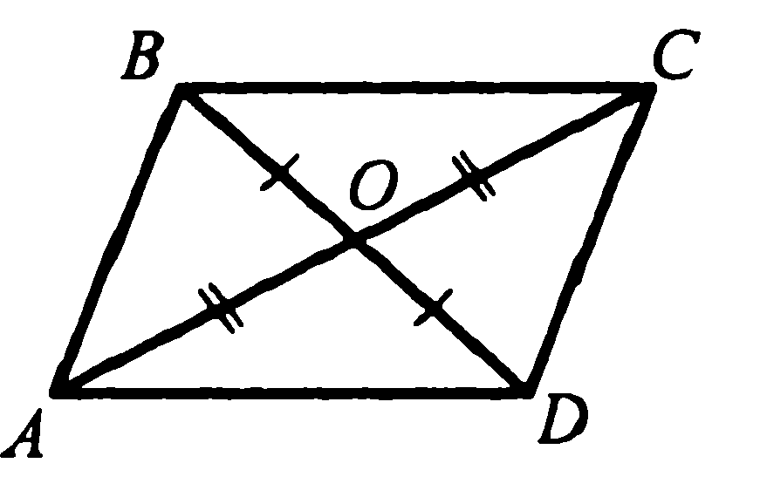

4. Луч *с* – биссектриса угла *bd*, а луч *а* – биссектриса угла *bc*. Найдите угол *bd*, если угол *ad* равен 960.

**Билет № 4.**

1.Определение и свойство вертикальных углов (формулировка).

2. Доказать теорему о сумме углов треугольника.

3. Найти углы треугольника АВС.

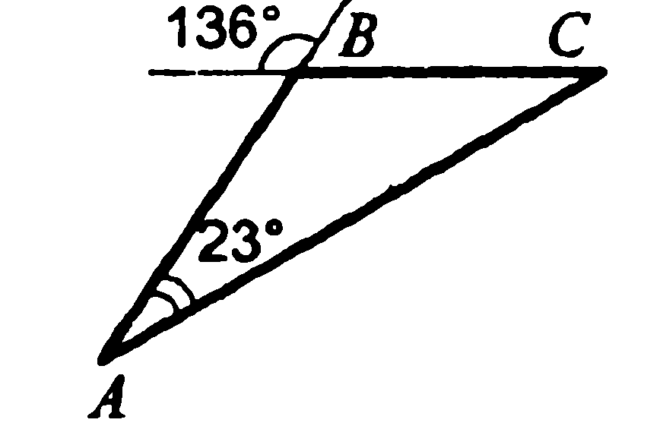

4. Сумма вертикальных углов в 3 раза больше смежного с ними угла. Найдите вертикальные углы.

**Билет № 5.**

1.Определение градусной меры угла. Острые, прямые, тупые углы. Свойство измерения углов.

2. Доказать свойство биссектрисы равнобедренного треугольника.

3. Доказать, что прямые a и b параллельны.

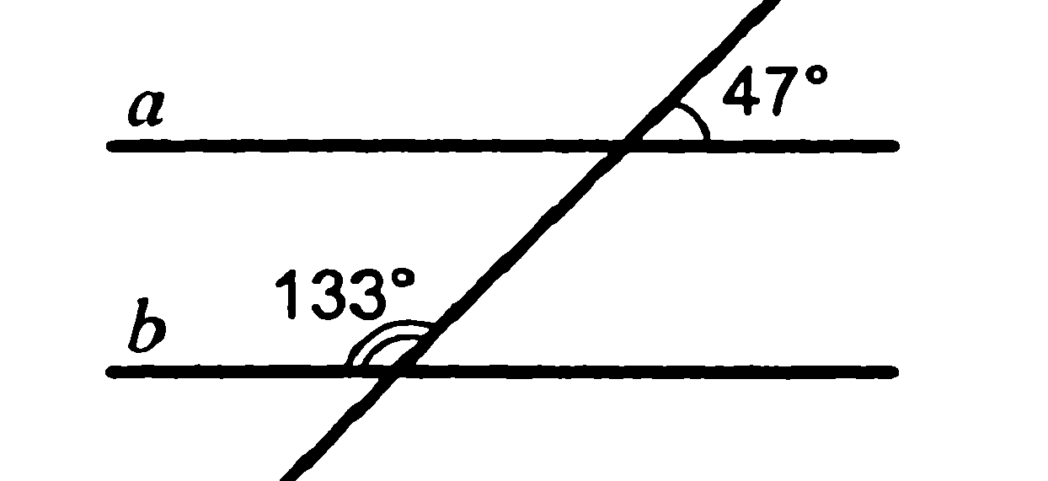

4.Одна из сторон равнобедренного треугольника на 3 см больше другой стороны. Найдите стороны этого треугольника, если периметр равен 24 см. Сколько решений имеет задача?

**Билет № 6.**

1. Определение треугольника. Стороны, вершины, углы треугольника. Периметр треугольника.
2. Аксиома параллельных прямых. Доказать следствия из аксиомы параллельных прямых.
3. Найдите угол СВА.



1. В равнобедренном треугольнике АВС с основанием АС проведена медиана ВМ, а в треугольнике АВМ – биссектриса МЕ. Найдите угол СМЕ.

**Билет № 7.**

1. Определение равнобедренного треугольника. Равносторонний треугольник. Сформулировать свойства равнобедренного треугольника.
2. Доказать свойства смежных и вертикальных углов.
3. Найдите все неизвестные углы треугольника.

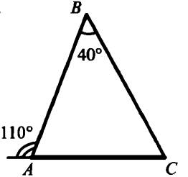

1. Отрезки АВ и СD параллельны и равны. Докажите, что треугольники АОВ и DOC равны, где О – точка пересечения отрезков AD и ВС.

**Билет № 8.**

1. Определение медианы, биссектрисы и высоты треугольника.
2. Сформулировать признаки параллельных прямых. Доказать один по выбору обучающегося.
3. Дана окружность с центром в точке О. Докажите, что AD=BC.

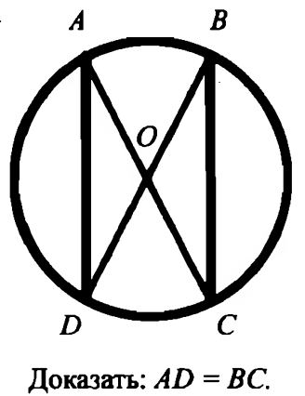

1. Дан равнобедренный треугольник АВС с основанием АС. Точки D и Е лежат соответственно на сторонах АВ и ВС, AD= СЕ. DC пересекает АЕ в точке О. Докажите, что треугольник АОС равнобедренный.

**Билет № 9.**

1. Определение внешнего угла треугольника. Сформулировать свойство внешнего угла треугольника.

2. Доказать, что при пересечении двух параллельных прямых секущей накрест лежащие углы равны.

3. Найдите пары равных треугольников и докажите их равенство.



4. В равнобедренном треугольнике АВС с основанием АС на стороне ВС выбрана точка Е, а на основании – точка D так, что угол С равен CDE. Докажите, что АВ и DE параллельны.

**Билет № 10.**

1. Определение остроугольного, прямоугольного, тупоугольного треугольника. Стороны прямоугольного треугольника.
2. Доказать, что при пересечении двух параллельных прямых секущей а) соответственные углы равны, б) сумма односторонних равна 180 градусов.
3. Найдите все неизвестные углы треугольника.

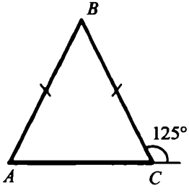

1. В прямоугольным треугольнике биссектриса наименьшего угла образует с меньшим катетом углы, один из которых на 20 градусов больше другого. Найдите острые углы данного треугольника.

**Билет № 11.**

1. Определение окружности. Центр, радиус, хорда, диаметр и дуга окружности.
2. Доказать свойство углов при основании равнобедренного треугольника.
3. Периметр равнобедренного треугольника 19 см, а основание – 7 см. Найти боковую сторону треугольника.
4. В прямоугольном треугольнике АВС с гипотенузой АС внешний угол при вершине А равен 120°, АВ=5см. Найдите длину гипотенузы треугольника.

**Билет № 12.**

1. Определение параллельных прямых и параллельных отрезков. Сформулировать аксиому параллельных прямых.
2. Доказать теорему о соотношении между сторонами и углами треугольника (прямую или обратную). Следствия из теоремы.
3. Внешний угол равнобедренного треугольника равен 76 градусов. Найдите углы треугольника.
4. В прямоугольном треугольнике из вершины угла, равного 60 градусов, проведена биссектриса. Расстояние от основания биссектрисы до вершины другого острого угла равно 14 см. Найдите расстояние от основания биссектрисы до вершины прямого угла.

**Билет № 13.**

1. Определение расстояния от точки до прямой. Наклонная. Определение расстояния между параллельными прямыми.
2. Доказать, что каждая сторона треугольника меньше суммы двух других. Что такое неравенство треугольника.
3. Дано: a||b; c – секущая; $∠$ 1 + $∠$ 2=102°. Найти все образовавшиеся углы.

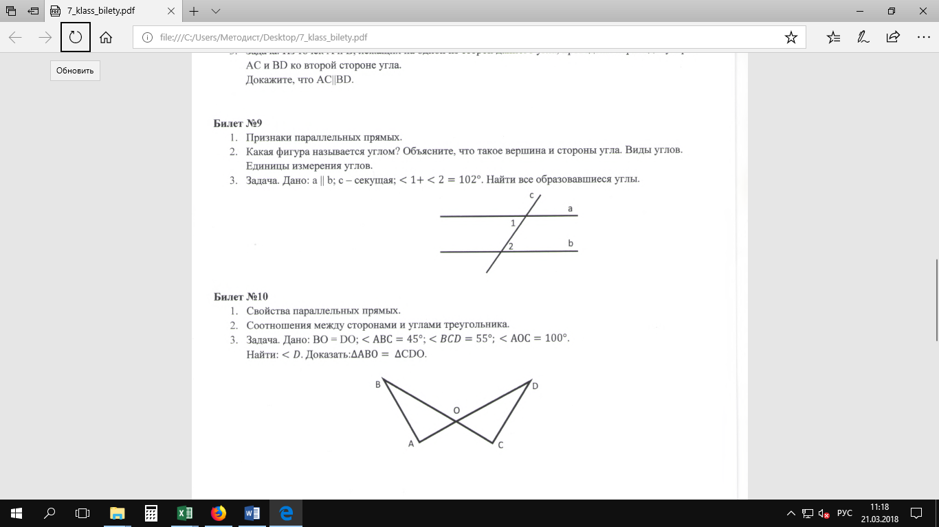

1. Острый угол прямоугольного треугольника равен 38 градусов. Найдите угол между биссектрисой и высотой, проведенными из вершины прямого угла.

**Билет № 14.**

1. Сформулировать признаки равенства прямоугольных треугольников.
2. Доказать свойство внешнего угла треугольника.
3. Один из острых углов прямоугольного треугольника 370. Найти второй острый угол.
4. Угол АОВ равен 1380. Через точки А и В проведены прямые, которые параллельны сторонам данного угла и пересекаются в точке С. Найдите углы, которые образовались при пересечении этих прямых.

**Билет № 15.**

1. Что такое секущая? Назовите пары углов, которые образуются при пересечении двух прямых секущей.
2. Доказать свойство катета прямоугольного треугольника, лежащего против угла в 30 градусов. Сформулировать обратное утверждение.
3. В прямоугольным треугольнике ABC гипотенуза АВ равна 38 см, а угол В равен 60 градусов. Найдите катет ВС.
4. В окружности проведены диаметры DF и НК. Докажите, что прямые DK и FH параллельны.